系统版本：CentOS Linux release 7.6.1810 (Core)

测试环境： centos8核 10G内存

Rabbitmq单机，版本rabbitmq-server-generic-unix-3.6.15。

客户端使用java代码，mqtt协议连接，间隔一秒发送一次样本数据。

测试结果在3000连接出现波动情况，在上升到4000后出现宕机或者连接阻塞情况。

测试结果如下

1000 连接

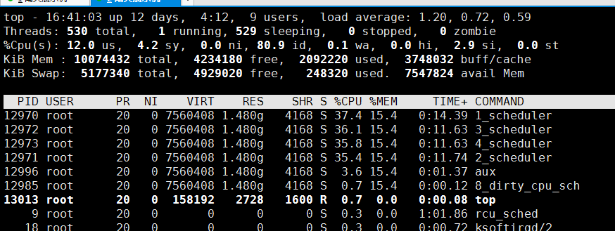

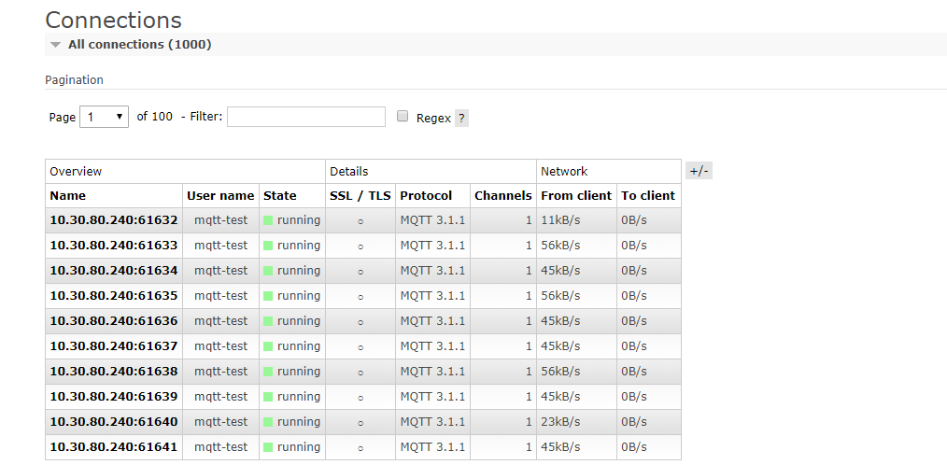

2000 连接，客户端关闭连接后，有330个连接没有释放

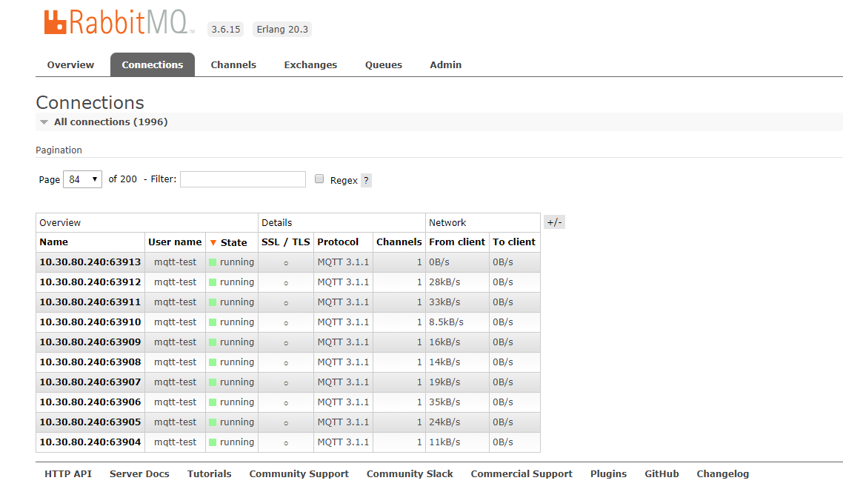

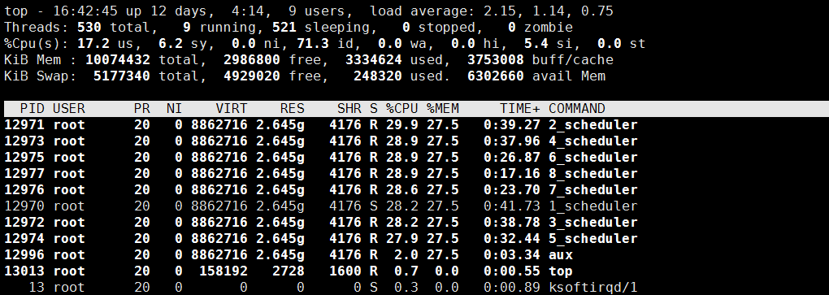

部分资源无法释放截图

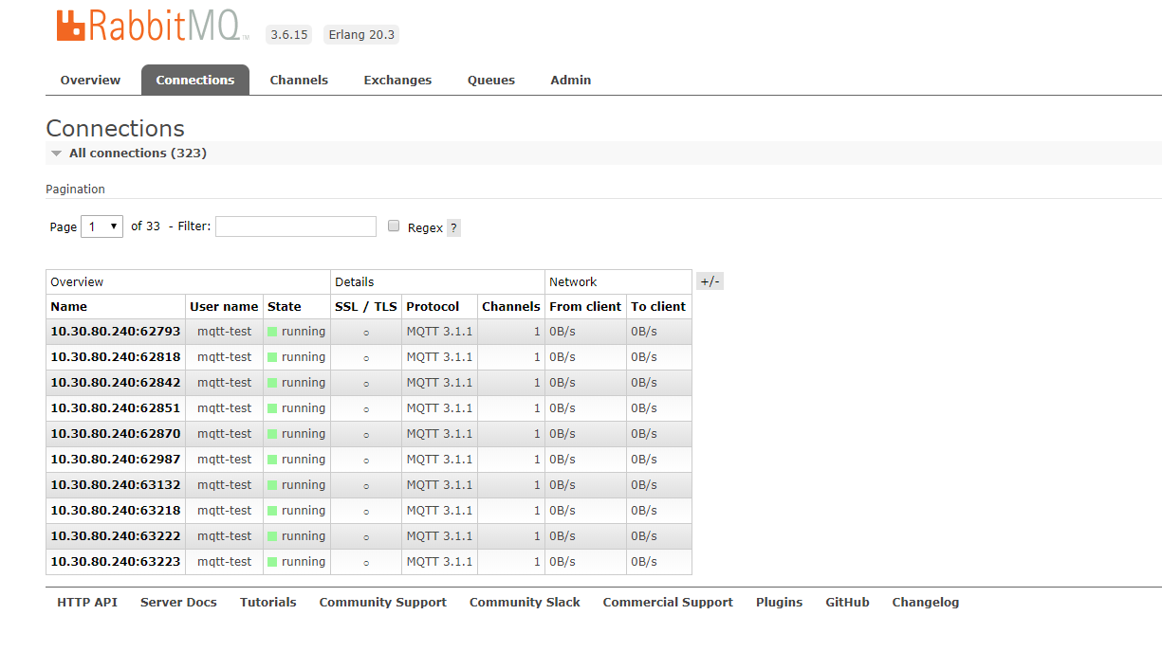

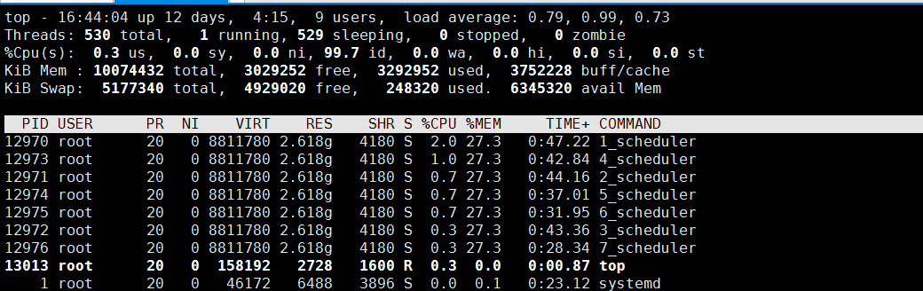

3000连接，偶尔连接出现波动情况，百分之九十九的连接是稳定的

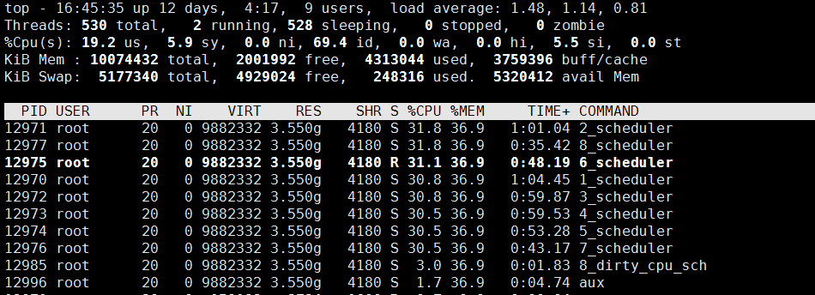

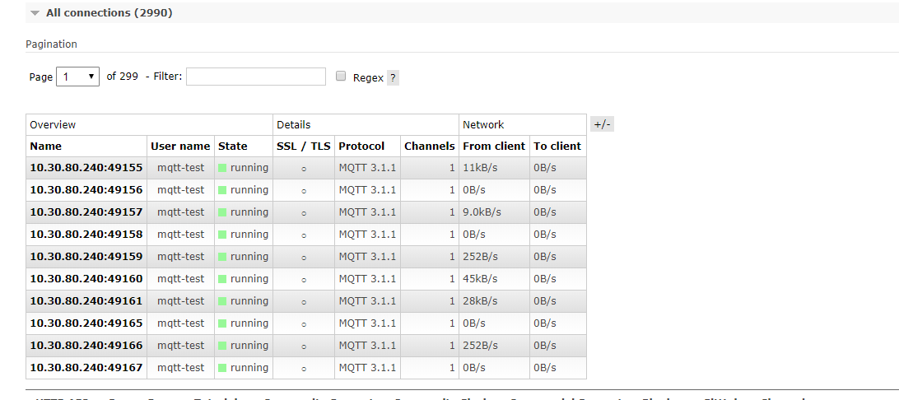

4000连接，出现宕机情况,

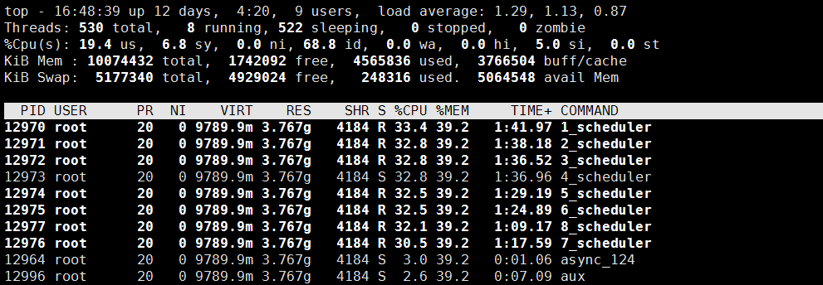

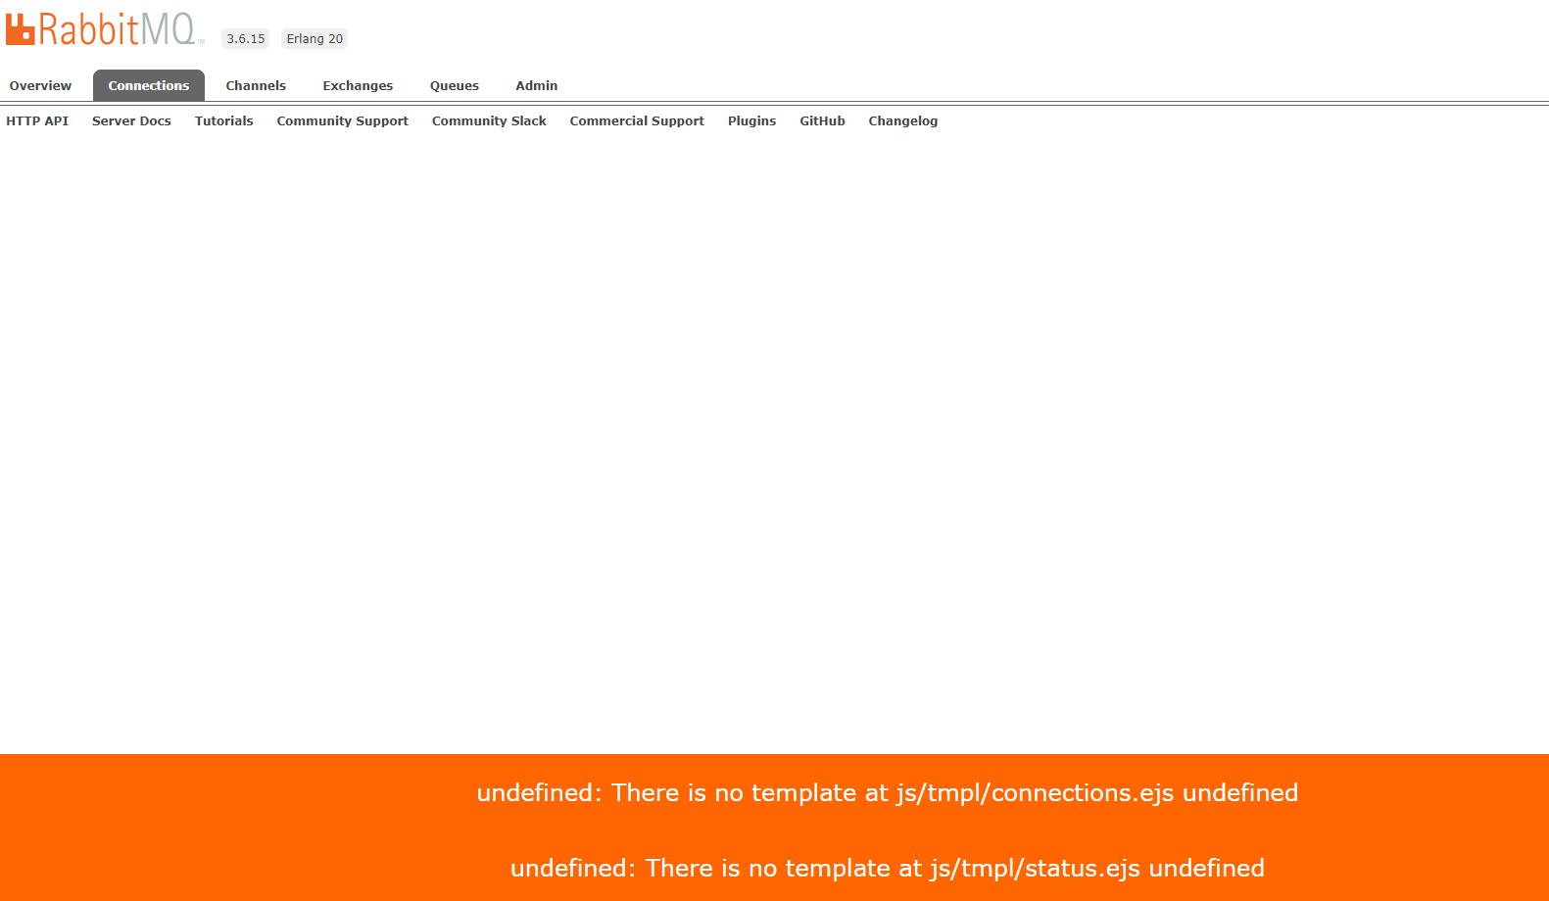

怀疑是连接数受限，调大连接数之后，没有出现宕机，但是出现另一个情况。在连接数达到3500以上时，连接数开始波动，达到4000之后runnning状态连接出现block情况，直至所有连接都阻塞，而且客户端断开socket连接之后，服务器没有释放资源

